**Análisis de la simulación de ambos procesos en Tecnomatix Plant Simulation**

**Agualim - APM 2021-2**

1. **Metodología**

En el software de simulación de Plant Simulation se crearon los equipos necesarios con sus conexiones correspondientes para emular el flujo de material tanto del proceso actual como del proceso con la propuesta de automatización. Se utilizaron principalmente elementos de **fuente** y **sumidero** de material, **estaciones de trabajo**, elementos de **buffer** (que permitieron el inventario entre procesos para que las estaciones de trabajo estuvieran lo menos bloqueadas posibles) y, en el caso de la propuesta de automatización, un **robot pick and place** correspondiente al robot de paletizado del proceso. Las conexiones, tiempos de ciclo e indicadores de disponibilidad necesarios para la simulación se establecieron con base en los diagramas VSM realizados de los procesos.

**Imagen de la planta del proceso actual:**

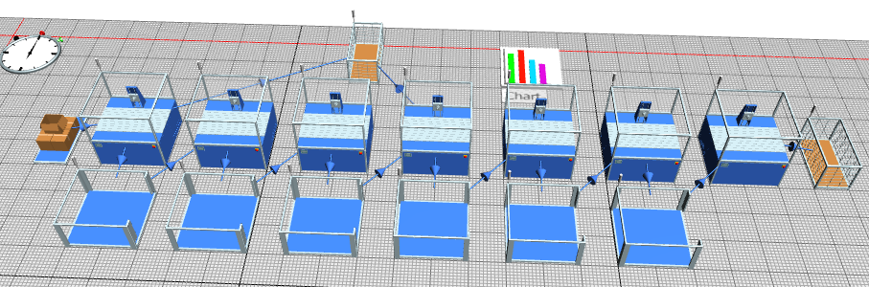

**Imagen de la planta del proceso automatizado:**

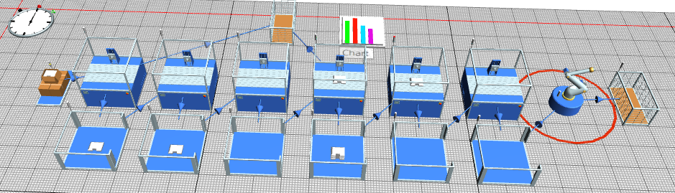

Se consideraron las unidades de producto como la cantidad de frutos que habrá por canasta. De esa manera se entiende que el tiempo que la salida de cada unidad en el sumidero significa que una canasta de frutas habrá estado lista.

1. **Resultados**

Se utilizaron elementos de tipo **chart** para obtener las gráficas estadísticas de proceso en cada una de las estaciones de trabajo. Se realizó la simulación en máxima velocidad para que transcurriera un tiempo que resulte significativo para las estadísticas. Los resultados obtenidos para cada proceso fueron los siguientes:

**Gráfica para el proceso actual:**

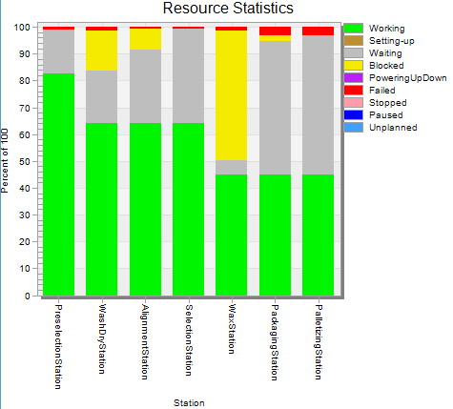

**Gráfica para el proceso con propuesta de automatización:**

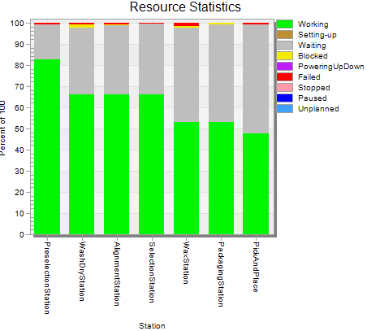

Adicionalmente, se obtuvieron los tiempos promedio de salida de cada producto al final del proceso, cuyos resultados fueron los siguientes:

**Tiempos promedio de salida de cada producto (en segundos)**

| **Proceso actual** | **Proceso automatizado** |
| --- | --- |
| 22.2902 | 18.9239 |

Evidentemente, al utilizar la automatización propuesta se mejora el tiempo de salida por unidad, tiempo que no sólo se reduce sino que pasa a ser inferior al tiempo de takt estimado (19 segundos), lo que implica que se satisfará la demanda de manera apropiada.

1. **Conclusión**

Según la simulación en Plant Simulation se puede concluir que está justificada la automatización al menos en materia de desempeño de producción. Los resultados obtenidos de tiempos hacen que tal enunciado sea evidente. Con respecto a las gráficas estadísticas de cada estación de trabajo, se observa una mejoría al implementar la automatización, específicamente en las etapas de encerado, empacado y paletizado. Aún así, se está observando que los tiempos de espera de las estaciones son significativos, pero eso se debe a que los elementos de tipo buffer retuvieron el material por unos cuantos segundos dependiendo del estado de la máquina anterior; eso en la práctica no sucedería, pues cada unidad que sale de una estación determinada puede pasar a ser procesada en la siguiente estación siempre que esta ya esté disponible. Como resumen del trabajo, se afirma que el desempeño de la producción se mejora con la propuesta de automatización, y que los resultados son suficientes para cubrir la demanda.